Cấu hình giám sát SNMP Switch Cisco trên Opmanager

A. Trên Switch cấu hình SNMP

1. **Enable SNMP:**  
      
   #configure terminal  
   #snmp-server community <community_string> rw/ro (example: snmp-server community public ro)  
   #end  
   #copy running-config startup-config
2. **enable trap:**

#configure terminal  
#snmp-server enable traps snmp authentication  
#end  
#copy running-config startup-config

1. **To set OpManager as host:**  
      
   #configure terminal  
   #snmp-server host <OpManager server running system's IP> <Trap community string> snmp (example: snmp-server host 192.168.9.58 public snmp)  
   #end  
   #copy running-config startup-config

B. Trên Opmanager

Chọn Add Device 🡪 Credentials

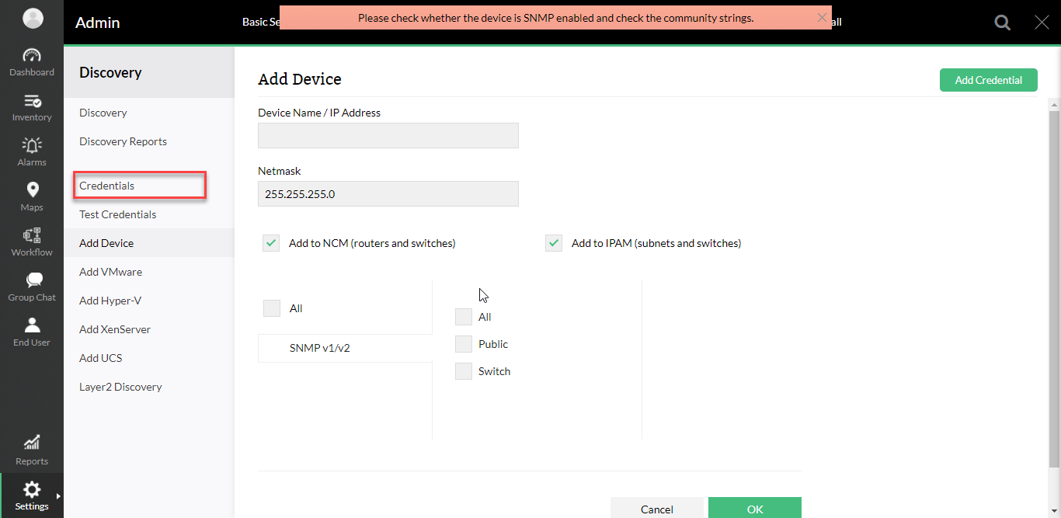

Add Credential

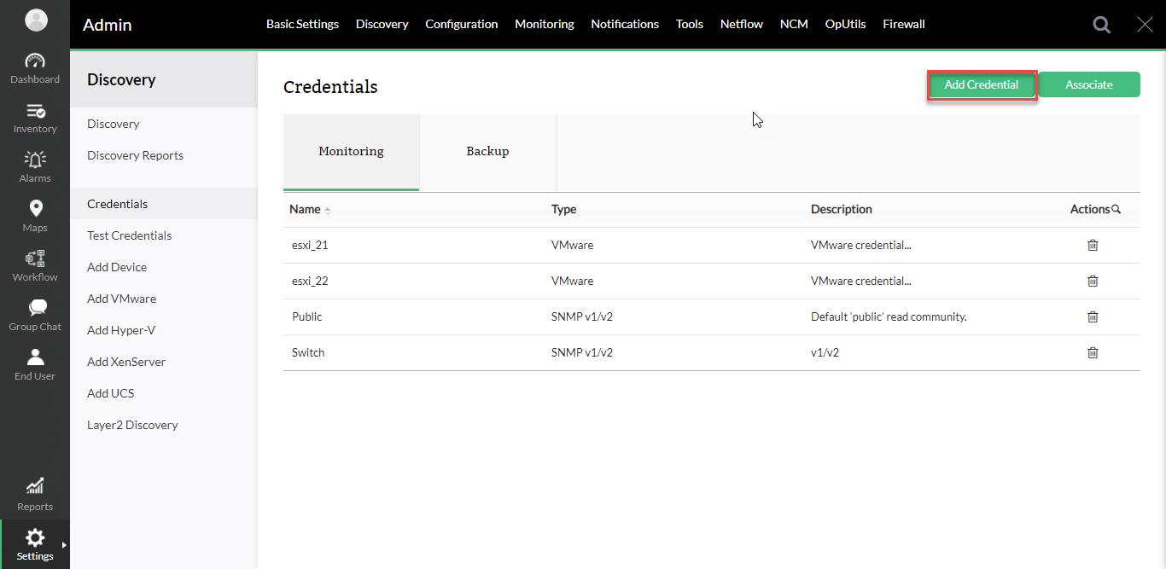

Chọn một mục cần thêm

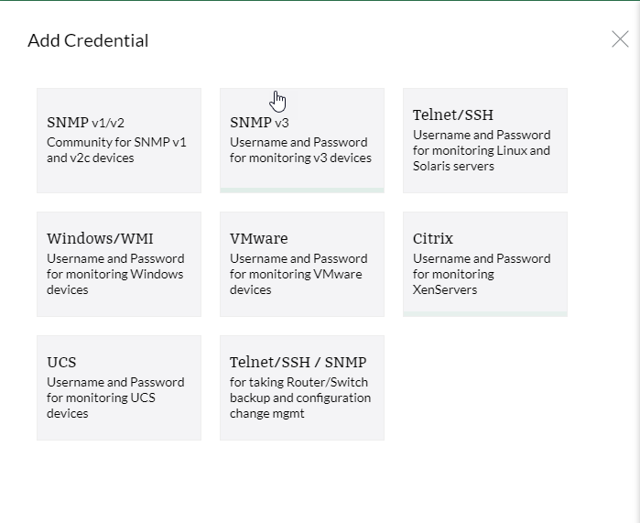

Add Device

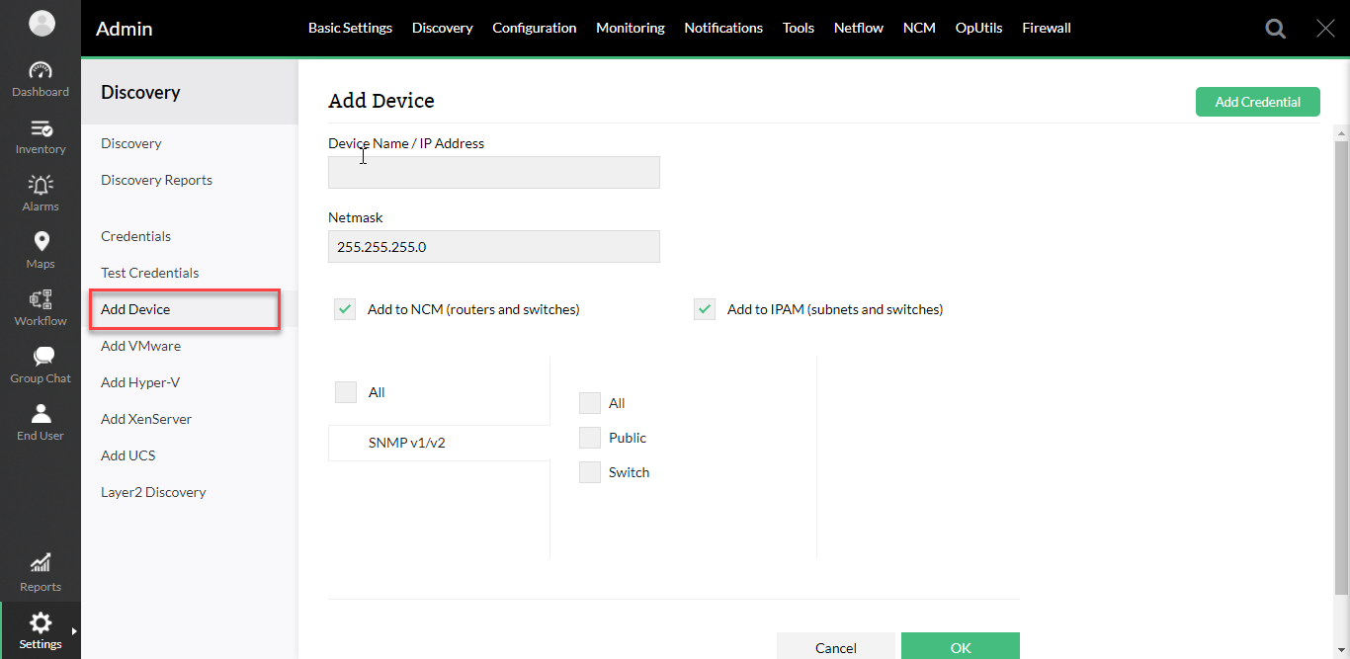

Điền thông tin và chọn Credential vừa tạo 🡪 OK

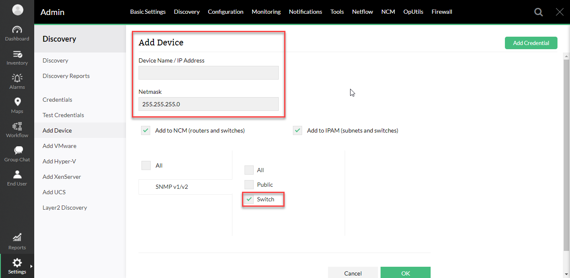

B. Turn on SNMP trên Vmware ESXi

1. Truy cập qua SSH

2. Nhập các lệnh sau

# esxcli system snmp set --communities YOUR_STRING

# esxcli system snmp set --enable true

# esxcli network firewall ruleset set --ruleset-id snmp --allowed-all true

# esxcli network firewall ruleset set --ruleset-id snmp --enabled true

# /etc/init.d/snmpd restart